РЕСПУБЛИКА ТАТАРСТАН  МУНИЦИПАЛЬНОЕ КАЗЕННОЕ УЧРЕЖДЕНИЕ  «УПРАВЛЕНИЕ ОБРАЗОВАНИЯ БУИНСКОГО МУНИЦИПАЛЬНОГО РАЙОНА» | 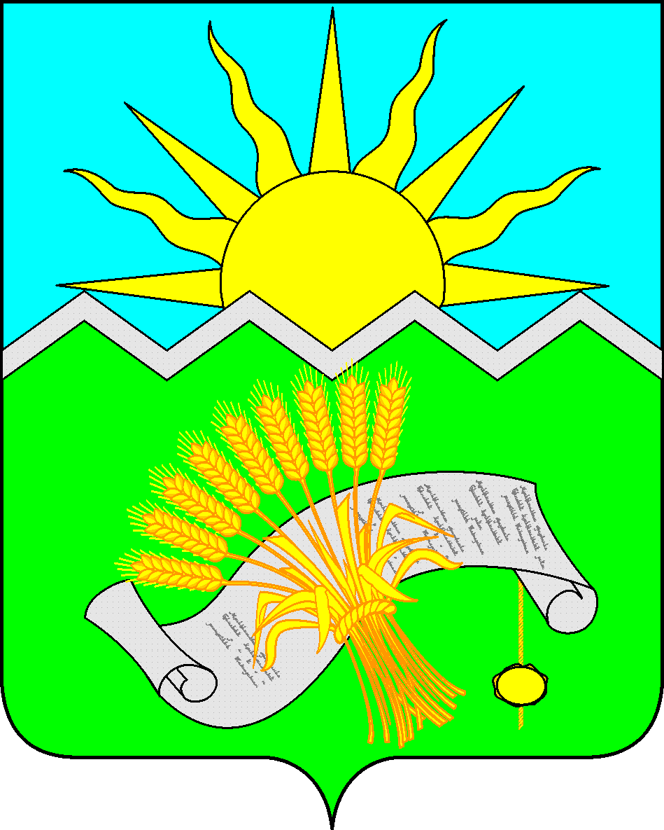 | ТАТАРСТАН РЕСПУБЛИКАСЫ  «БУА МУНИЦИПАЛЬ  РАЙОНЫ  МӘГАРИФ ИДАРӘСЕ»  МУНИЦИПАЛЬ  КАЗНА УЧРЕЖДЕНИЕСЕ

ПРИКАЗ БОЕРЫК

«1» декабря 2020 г. № 669

О проведении итогового заседания экспертной комиссии аттестационной комиссии МО и НРТ по Буинскому муниципальному району Республики Татарстан

В соответствии с положением об экспертной комиссии по муниципальному образованию РТ для проведения аттестации с целью установления соответствия уровня квалификации педагогических работников требованиям, предъявляемым к квалификационным категориям (приказ МО и НРТ №987/15 от 18.02.2015),

приказываю:

1.Провести итоговое заседание экспертной комиссии аттестационной комиссии МО и НРТ по Буинскому муниципальному району Республики Татарстан с участием руководителей ОО 10 декабря 2020 года с 14.00 в режиме видеоконференции через сервис ZOOM.

2.Руководителям ОО:
2.1. обеспечить участие членов экспертной комиссии аттестационной комиссии по Буинскому муниципальному району Республики Татарстан в работе экспертной комиссии аттестационной комиссии (приложение №1).
2.2. подготовить представление на каждого аттестуемого педагога согласно приложения №2.

3. Контроль за исполнением приказа оставляю за собой.

Ио заместителя руководителя
Исполнительного комитета-
Начальника МКУ «Управление образования
Буинского муниципального района» А.Р.Бикчантаева

Загрутдинова И.З.
3-55-30
Приложение №1 к приказу № 669 от 01.12.2020

Состав экспертной комиссии аттестационной комиссии
Министерства образования и науки Республики Татарстан
по Буинскому муниципальному району Республики Татарстан
( утвержден приказом МО и Н РТ № под-172/20 от 03.01. 2020)

Председатель экспертной комиссии

1 | Ханбиков Ильгиз Фаридович | заместитель руководителя Исполнительного комитета - начальник МКУ «Управление образования  Буинского муниципального района»
Заместитель председателя экспертной комиссии

2 | Бикчантаева Алия Рифкатовна | заместитель начальника по учебной работе МКУ "Управление образования Буинского муниципального района"
3 | Сабирзянова Ильхамия Рифкатовна | председатель территориальной профсоюзной организации работников образования в Буинском муниципальном районе

Секретарь экспертной комиссии
4 | Загрутдинова Ильсеяр Зуфаровна | методист по кадровой работе и аттестации педагогических кадров МКУ "Управление образования Буинского муниципального района"

Члены экспертной комиссии:
5 | Андреева Наталья Александровна | Учитель математики МБОУ «СОШ №1 с УИОП г.Буинска»
6 | Хасанова Айгуль Адибовна | Учитель русского языка и литературы МБОУ "Новотинчалинская СОШ имени Н.Г.Фаизова Буинского муниципального района РТ"
7 | Салахутдинова Гюзель Сагитовна | Учитель татарского языка и литературы МБОУ «Лицей №2 г.Буинска РТ»
8 | Вериялова Марина Михайловна | Учитель чувашского языка и литературы МБОУ «Бюргановская средняя общеобразовательная школа Буинского муниципального района РТ»
9 | Садыкова Гулия Завдатовна | Учитель химии и биологии МБОУ " Черки-Гришинская основная общеобразовательная школа Буинского муниципального района РТ"
10 | Садыкова Фарида Вагизовна | Учитель начальных классов МБОУ «Средняя общеобразовательная школа №5 г.Буинска РТ»
11 | Победимская Светлана Евгеньевна | Учитель географии МБОУ «Средняя общеобразовательная школа им.ак.Р.З.Сагдеева» Буинского муниципального района
12 | Гиззатуллина Эльвира Илгизаровна | Учитель истории МБОУ «А.Тулумбаевская сош Буинского района РТ»
13 | Исхакова Венера Наиловна | Учитель английского языка МБОУ "Гимназия имени М.М. Вахитова города Буинска Республики Татарстан"
14 | Иванов Валерий Константинович | Учитель физкультуры и ОБЖ МБОУ «Кошки- Теняковская ООШ Буинского района РТ»
15 | Халитова Римма Харисовна | Преподаватель фортепиано МБОУ ДОД «Детская школа искусств г.Буинска РТ»
16 | Абдуллина Гулия Гаравдиновна | старший воспитатель МБДОУ "Детский сад общеразвивающего вида "Сказка" города Буинска Буинского муниципального района РТ"
17 | Валиахметова Алсу Касимовна | учитель технологии МБОУ «Лицей №2 г.Буинска РТ»
18 | Нуриева Наталья Николаевна | преподаватель спецдисциплин государственного автономного профессионального образовательного учреждения "Буинский ветеринарный техникум"

